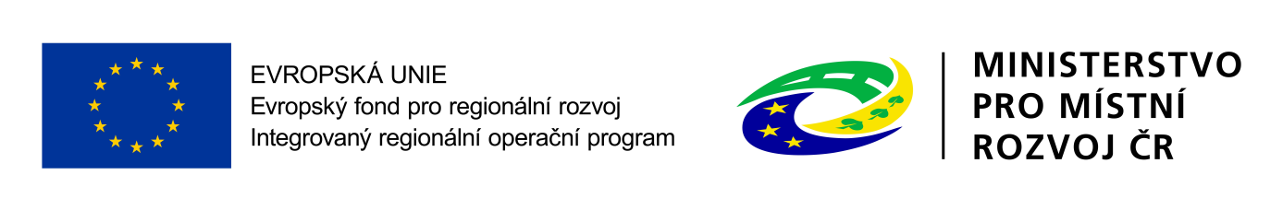

KRYCÍ LIST NABÍDKY

pro podlimitní veřejnou zakázku na stavební práce, zadávanou ve zjednodušeném podlimitním řízení dle § 53 zákona č. 134/2016 Sb., o zadávání veřejných zakázek, ve znění pozdějších předpisů (dále jen „zákon“) s názvem

„Slezské vzdělávací centrum – Mlynářova vila“

Identifikační údaje zadavatele
Název zadavatele: | SLEZSKÉ VZDĚLÁVACÍ CENTRUM s.r.o.
Sídlo zadavatele: | Karola Śliwky 225/41, Fryštát, 733 01 Karviná
Zastoupen: | Ing. Martinem Ferfeckim, jednatelem
IČ zadavatele: | 28616677
Adresa elektronického nástroje: | https://zakazky.rpa.cz/profile_display_1183.html
Adresa profilu zadavatele: | https://www.vhodne-uverejneni.cz/profil/ferel-vzdelavaci-s-r-o

Dodavatel - (případně reprezentant sdružení)
Obchodní firma nebo název:
Sídlo / místo podnikání:
Právní forma:
Telefon:
E-mail:
IČ / DIČ:
Zápis v OR:
Statutární orgán:
Osoba oprávněná jednat za dodavatele:
Poznámka: Podává-li nabídku fyzická osoba, uvede následující údaje: obchodní firma nebo jméno, příjmení, místo podnikání, příp. místo trvalého pobytu, identifikační číslo a daňové identifikační číslo, bylo-li přiděleno, kontaktní spojení – telefon, fax, e-mail a bankovní spojení.
Informace týkající se hodnocení nabídek
ZÁKLADNÍ HODNOTÍCÍ KRITÉRIUM nejnižší nabídková cena | NABÍDKA DODAVATELE

Nabídková cena v Kč bez DPH
Uvádí se absolutní hodnota celkové nabídkové ceny v Kč bez DPH.

Oprávněná osoba k podání nabídky za dodavatele
Titul, jméno, příjmení
Funkce:
Místo a datum podpisu:
Podpis oprávněné osoby:

